课 程 设 计 报 告

课程名称： 模拟电子技术基础
设计名称： 带前置放大的音频功率放大器
姓 名：
学 号:
班 级：
日 期：

摘要
本电路设计采用前置放大电路和音频功率放大电路相结合的放大模式，前者采用有“运放之皇”的NE5532对电压进行放大，后者采用性能优良的LM386对电压和电流放大，给音响放大器的负载（扬声器）提供一定的输出功率。当负载一定时，希望输出的功率尽可能大，输出的信号的非线形失真尽可能的小，效率尽可能的高。在前置放大和功放之间加上一个滑动变阻，就保证了音量可调，在滑动变阻器之前再加上一足够大电阻，这样保证了信号不失真。除此之外，加上相应的旁路电容又使得电路具有杂音小，有电源退偶，无自激等优点。根据实例电路图和已经给定的原件参数，使用multisim10软件模拟电路，并对其进行静态分析，动态分析，显示波形图，计算数据等操作。

关键词： NE5532 LM386 性能优良 音量可调 杂音小

目 录
一、设计的目的及任务
1.1设计的目的
1.2 设计的任务及要求
二、电路设计总方案及原理框图
2.1原理框图
2.2电路设计方案
三、各组成部分的工作原理
3.1.1弱信号前置放大级电路图
3.1.2前置放大电路图工作原理
3.2.1音频功率放大电路图
3.2.2音频功率放大电路的工作原理
- 电路仿真
4.1 设计的总电路图
4.2应用Multisim 11进行的仿真结果
五、电路的安装及调试
六、电路的实验结果
七、实验总结
八、仪器仪表明细清单
参考文献

一、设计的目的及任务
1.1设计的目的
1，了解音频放大电路的形成和用途。
2，掌握音频放大电路的一种实现方法。
3，提高独立设计电路和验证试验的能力。
4，熟悉运用Multisim 11软件进行仿真，学会焊接技术。
1.2 设计的任务及要求
前置放大器的放大倍数为10 倍，使用单电源低噪声集成运放NE5534、OP-27A，
功率放大采用LA4100、或LM386、或其他型号。音量可调，杂音小，有电源退耦，
无自激。
- 电路设计总方案及原理框图
2.1原理框图

图1系统原理框图
2.2电路设计方案
根据推任务要求，设计总电路需要弱信号前置放大级电路和功率放大电路两个基本电路，其中前置级主要完成小信号的电压放大任务；功率放大级则实现对信号的电压和电流放大任务。
2.2.1弱信号前置放大级
弱信号前置放大电路必须由低噪声、高保真、高增益、快响应、宽带音响集成电路构成。符合上述条件的集成电路有：M5212、LM5213、LLM1875、TDA1514、NE5532、NE5534等。本系统设计选用NE5532，因为同众多的运放相比, NE5532具有高精度、低噪音、高阻抗、高速、宽频带等优良性能, 被称为“ 运放之皇” 。这种运放的高速转换性能可大大改善电路的瞬态性能, 较宽的带宽能保证信号在低、中、高频段均能不失真输出, 使电路的整体指标大大提高。
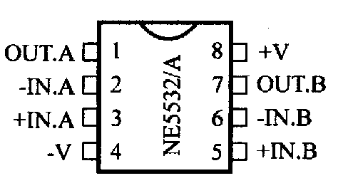
图2 5532引脚图
2.2.2功率放大级
根据题目设计要求，可供选择的功率放大器可由分立元件组成，也可由集成电路完成。由分立元件组成的功放，如果电路选择得好，参数恰当，元件性能优越，且制作和调试得好，则性能很可能高过较好的集成功放。许多优质功放均是分立功放。但其中只要有一个环节出现问题或者搭配不当，则性能很可能低于一般集成功放，为了不至于因过载、过流、过热等损坏还得加复杂的保护电路。现在市场上有许多性能优异的集成功放芯片，如TDA2040A、LM1875、LM386等。集成功放具有工作可靠，外围电路简单，保护功能较完善，易制作调试等优点，虽不及顶级功放的性能，但满足并超过本设计的要求是没有问题的。另外集成运放还有性价比高的特点。本电路中LM386是一种音频集成功放，具有自身功耗低、电压增益可调整、电源电压范围大、外接元件少和总谐波失真小等优点的功率放大器，广泛应用于录音机和收音机之中。静态功耗低，约为4mA，可用于电池供电。 其特点是工作电压范围宽，4-12V 或者 5-18V， 外围元件少， 电压增益可调，20-200，低失真度，符合本电路的设计要求。
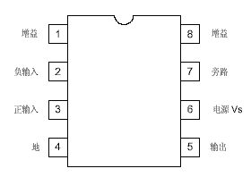
图3 LM386引脚图
三、各组成部分的工作原理
3.1.1弱信号前置放大级电路图
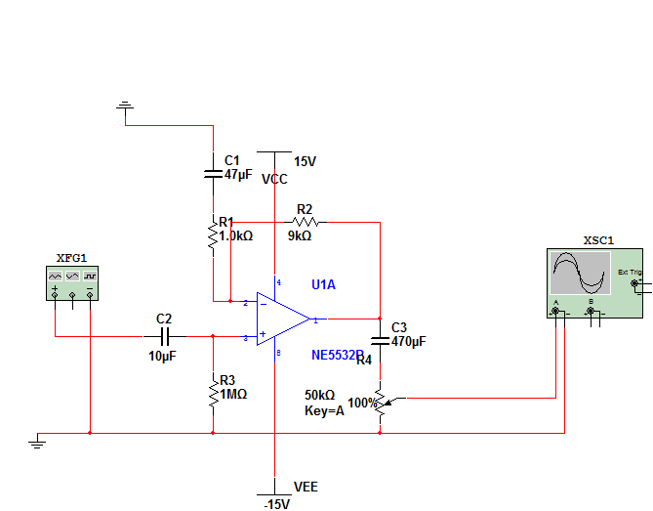
图4 前置放大电路图
3.1.2前置放大电路图工作原理
采用NE5532构成的前置放大器如上图所示。采用固定增益加输出衰减模式,要求当各输出不衰减,输入 $U_{I,P−P}=5\text{mV}$时， 输出 $U_{O,P−P}≥2\text{.}\text{53}V$。要求杂信号最强时,输出不失真,即在$U_{I,P−P}=\text{700}\text{mV}$ 时,输出$U_{\text{OM}}≤\text{11}V$。所以 $A_{1}={U_{\text{OM}}}/{U_{P}}={\text{11}}/0\text{.}7=\text{15}\text{.}7$ ,取$A_{1}=\text{15}$。当输入信号最小,即$U_{I,P−P}$=10mV 而输出不衰减时$U_{O1,P−P}$=A1×$U_{I,P−P}$=15×10=150 mV。所以电压放大倍数为10倍，在总电路设计中，采用稳压电源对NE5532提供+15V和-15V的工作电压。
3.1.3 NE5532极限参数表
表1 NE5532极限参数表
参数 | 符号 | NE5532 | 单位
电源电压 | Vcc | ±22 | V
差分输入电压 | Vdif | ±13 | V
输入电压 | Vi | 提供电压 | V
功耗，T_{A}=25℃ | PD | 1100 | mW
工作温度 | TOPR | 0~70 | ℃
3.2.1音频功率放大电路图
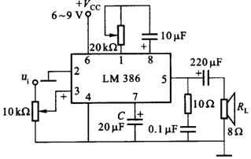
图5 LM386 应用电路
3.2.2音频功率放大电路的工作原理
用LM386组成的OTL功放电路如上图所示，信号从3脚同相输入端输入，从5脚经耦合电容(220μF)输出。图中，5脚所接容量为20μF 的电容为去耦滤波电容。1脚与8脚所接电容、电阻是用于调节电路的闭环电压增益，电容取值为10μF，电阻R在0～20kΩ范围内取值；改变电阻值，可使集成功放的电压放大倍数在20～200之间变化，R 值越小，电压增益越大。当需要高增益时，可取R=1，只将一只10μF电容接在4脚与7脚之间即可。输出端5脚所接10Ω电阻和0.1μF电容组成容性校正网络，以抵消负载中的感抗分量，防止电路自激，有时也可省去不用。该电路如用作音频的功放电路，输入端接前置放大电路。
3.2.3 LM386极限参数
掌握LM386的极限参数有利于对其他元器件的筛选，所加电源加的电压也要在极限范围内。
表2 LM386极限参数表
参数名称 | 极限参数
电源电压 | （LM386N-1，-3，LM386M-1）15V  （LM386N-4）22V
封装耗散 | （LM386N）1.25W  （LM386M）0.73W  （LM386MM-1）0.595W
输入电压 | ±0.4V
储存温度 | -65℃至+150℃
操作温度 | 0℃至+70℃
结温 | +150℃
四、电路仿真
4.1 设计的总电路图
根据设计要求，将前置放大电路和音频功放连接在一起，在multisim10软件中进行电路仿真，用波形发生器的输出正弦信号作为整个电路的输入信号，经NE5532放大后的信号作为音频功放LM386的输入信号，最后把功率放大后的输出信号输入到示波器中，并将信号发生器中的正弦信号同样输入到示波器中，示波器中的仿真结果如下图所示。
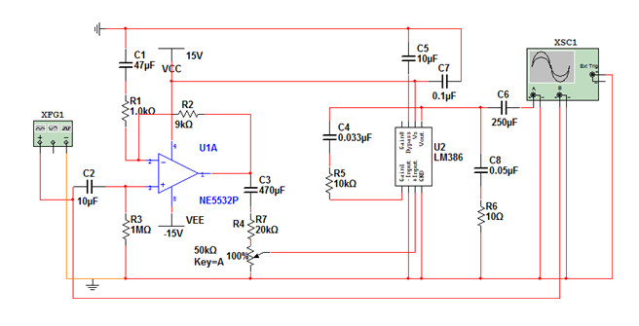 图6 带前置放大的音频功率放大电路
4.2应用Multisim 11进行的仿真结果
下图中纵坐标代表振幅，即信号的强弱，横坐标代表相位，从图中可看出，信号是放大的，不失真，相位差非常小，调节滑动变阻器的阻值大小，输出波形纵坐标发生变化，即音量大小变化，但相位差不变。
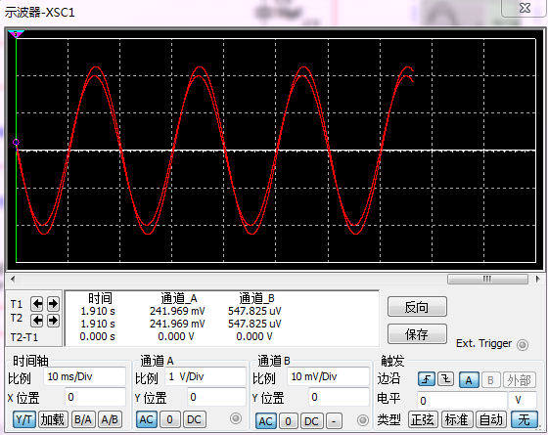
图7 Multisim 11的仿真结果
五、电路的安装及调试
实践证明，新安装的电路板往往难以达到预期的效果，这是因为我们在设计的时候不可能周全地考虑元件的误差、器件参数的分散性、寄生参数等各种各样的客观因素。此外，电路板的安装中仍存在有可能没有查出来的错误。通过电路板整体测试与调整，可发现和纠正设计方案中的不足，并查出电路安装中的错误然后采取措施加以改进和纠正，就可以使之达到预定的技术要求。
本次设计采用的是较为复杂电路，步骤繁琐，流程较为复杂。所以在电路调整与测试的应注意的问题较多，电路安装完毕后，必须在不通电的情况下，对电路板进行认真细致的检查，以便纠正安装错误。检查应特别注意：
1.元器件引脚之间有无短路，尤其在焊接时，要严格按照焊接规则焊接，否则容易短路。
2.电源的正负、负极性有没有接反，正、负极之间有没有短路现象，电源线、地线是否接触良好。关于电源正、负极问题主要是在本次设计中的单电源供电的导线插在功放电路的插座上，在此应特别注意在测试极性的时候，应注意红、黑表笔不要弄反。红表笔接正极，黑表笔接负极。不但满足制图制板的要求，而且使其极性区分明显。
3.集成电路的型号及安插方向对不对，引脚连接处有无接触不良等。在安装的时候我们查阅相关资料，在网上找出各个引脚的标号及参数。
六、电路的实验结果
将焊接好的电路加上+15V和-15V的直流稳压工作电源，输入信号为10mv正弦交流信号，在示波器上产生的输出信号与仿真结果相同。
七、实验总结
为期一个星期的课程设计已经结束，在这一星期的学习、设计、焊接过程中我感触颇深。使我对抽象的理论有了具体的认识。通过这次课程设计，我掌握了常用元件的识别和测试；熟悉了常用的仪器仪表；了解了电路的连接、焊接方法；以及如何提高电路的性能等等。
其次，这次课程设计提高了我的团队合作水平，使我们配合更加默契，体会了在接好电路后测试出波形的那种喜悦。
在实验过程中，我们遇到了不少的问题。比如：波形失真，甚至不出波形这样的问题。在老师和同学的帮助下，把问题一一解决，那种心情别提有多高兴啊。实验中暴露出我们在理论学习中所存在的问题，有些理论知识还处于懵懂状态，老师们不厌其烦地为我们调整波形，讲解知识点，实在令我感动。
还有就是在实验中，好多同学被电烙铁烫伤了，这不得不让我想起安全问题，所以在以后的实验中我们应该注意安全，让不必要的伤害减至最少。
还有值得我们自豪的一点就是我们的线路连得横竖分明，简直就是艺术啊，最后用一句话来结束吧。
八、仪器仪表明细清单
表3 仪器仪表明细清单
类型 | 商品名称 | 数量（个）
运算放大器 | NE5532 | 1
功率放大器 | LM386 | 1
电容 | 铝电解电容50V/470uf | 2
电容 | 瓷片电容0.1uf | 1
电容 | 铝电解电容50V/10uf | 2
电容 | 铝电解电容50V/1uf | 1
电容 | 铝电解电容50V/220uf | 1
电容 | 瓷片电容0.033uf | 1
电阻 | 1/4W10k伪金膜电阻 | 2
电阻 | 1/4W1M伪金膜电阻 | 1
电阻 | 1/4W1k伪金膜电阻 | 2
电阻 | 1/4W1M滑动变阻器 | 1
参考文献
[1] 华成英、童诗白 模拟电子学基础（第四版）北京：高等教育出版社 2006
[2]蒋黎红 模电数电基础实验及multisim7仿真 浙江大学出版社，2007

